**Moscú**

**3-12 de julio.**

En primer lugar quiero rendir un emocionado recuerdo para nuestro querido compañero de Asociación y de viajes, miembro de la Junta Directiva, Félix Alvaro, cuya disposición para redactar las memorias de los viajes que hemos realizado es de todos bien conocida, y lo hacía con mano maestra plasmadas en documentos que se leen con verdadero placer. Que descanse en paz.

Como responsables del grupo de viajeros fueron designados por la Junta Directiva su Presidente José Mª Romeo, Enrique Palomo y Manuel Iglesias, que es el autor de estas líneas.

El viaje estaba contratado con la agencia de viajes POLITOURS. A la hora prevista del día 3 de julio de 2012 nos presentamos los 34 viajeros en el mostrador de POLITOURS en Barajas, donde nos esperaba un empleado de la agencia, que nos hizo entrega de la documentación. Embarcamos a las 10,30 horas en un avión de la compañía AEROFLOT, y sin incidente alguno salimos vía Moscú.

En el aeropuerto de Moscú nos esperaba Dimas, por cuenta de POLITOURS, quien nos condujo de la terminal de llegada a la de salida para S. Petersburgo, a donde llegamos a las 22 horas, hora local que está adelantada a la de España en dos horas.

A la salida nos esperaba Katia (Catalina), como encargada general de POLITOURS, y en autobús nos trasladamos al puerto fluvial y subimos a bordo del navío Antón Chejov. Se asignaron los camarotes en la cubierta principal, en la que se encontraba el comedor; a continuación nos sirvieron una cena, seguida de la consabida charla para ofrecer las excursiones opcionales de los días sucesivos.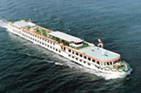

El barco, aunque no es nuevo, fue renovado en el año 2004, con capacidad para 220 pasajeros; dispone de camarotes equipados con literas, ropero y aseo con ducha. Hay restaurante, dos bares, una pequeña piscina, solarium, salón de lectura, hilo musical, servicio médico y tienda de souvenirs. Todas las dependencias estaban perfectamente limpias y cada día pasaban las aspiradoras a las moquetas.

La alimentación a bordo, de tipo ruso, era francamente buena y abundante; el desayuno era de tipo bufett; el almuerzo y la cena servidos en las mesas previamente asignadas a cada viajero; el personal que servía los alimentos y las bebidas era sumamente servicial.

Los días 4, 5 y 6 de julio permanecimos en S Petersburgo, ciudad de una belleza extraordinaria, atravesada por el río NEVA en los 74 kilómetros que ocupa en un total de 42 islas, comunicadas por 21 bellísimos puentes. La ciudad. cuenta con unos cinco millones de habitantes.

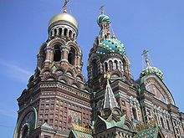

En la visita panorámica que nos ofrecieron de la ciudad pudimos contemplar la enorme cantidad de palacios suntuosos con que cuenta, ninguno de altura llamativa, debido a que el Zar había dispuesto que ningún edificio sobrepasara en altura al Palacio de Invierno. Las iglesias refulgían al sol con sus cúpulas doradas, destacando sobre las demás la de la Sangre Derramada, que no se refiere a la de Jesucristo, sino a la del Zar, que fue asesinado en aquel mismo lugar. De extraordinario mérito es la Catedral de S. Isaac y otras, todas dedicadas al rito ortodoxo. También debe hacerse mención al Convento Novoidevichi, declarado Patrimonio de la Humanidad por la UNESCO, la Galería Tetriakov, los jardines del Palacio Petrodvorets, el Palacio de Catalina y otros muchos monumentos.

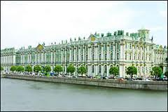El día 5 visitamos algunos palacios pero, sobre todo, el Museo Hermitage, emplazado en el que fue palacio de invierno de los Zares, siendo de resaltar que la temperatura media en la ciudad, durante el invierno, es de 20 grados bajo cero. Está considerada como la tercera pinacoteca del mundo, después del Louvre y el Prado. Cuenta con 5000 salas de exposición de obras de muy variado estilo y grandísimo valor, pinturas, esculturas y joyas. La guía nos indicó que si una persona dedicara solamente un minuto a contemplar cada obra de arte del museo, emplearía en ello más de 18 años.

El día 7 zarpó el barco por el río Neva, en dirección a Moscú, a través de distintos lagos, entre ellos el Ladoga, con 18.500 Kms. cuadrados e extensión, el río Svir, el lago Anega, el lago Blanco y el río Volga, con 16 esclusas en el recorrido. Todo allí es inmenso: las masas de agua y los espacios inabarcables de vegetación. Cruzando el lago Ladoga tuvimos la fortuna de presenciar las noches blancas, en las que, por la proximidad al Polo Norte, no llega a oscurecer totalmente por la noche.

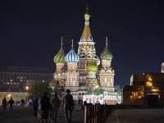Hicimos escala en varios pueblos del recorrido, todos de gran belleza y originalidad: Mandroga, Kizhi, Goritsi y Uglich, una de las ciudades más antiguas de Rusia, con una preciosa Iglesias dedicada a S, Dimitri, construida para conmemorar el asesinato de Dimitri, hijo de Ivan el Terrible en el año 1591, ordenado por su propio padre, temeroso de que le arrebatara el poder..

Llegamos al puerto fluvial de Moscú a las 15 horas del día 11, iniciándose a continuación la visita panorámica a la ciudad, incluyendo el Kremlin, recinto amurallado en el corazón de la ciudad, donde se encuentran las Catedrales de la Asunción y S. Miguel Arcángel, así como el mausoleo dedicado a Lenin. La visita a la Plaza Roja era obligada. La apelación de roja no se debe a su color, sino a que en ruso rojo significa bello. Presenciamos el cambio de guardia.

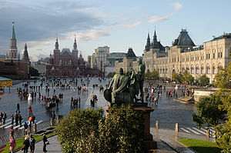

Moscú es una ciudad grandiosa, de unos 15 millones de habitantes y no da la sensación de ciudad compacta por la aglomeración de grandes edificios, pues aunque existen algunos rascacielos distan bastante unos de otros. La ciudad está rodeada de colinas y la surcan dos grandes ríos, como el Moscova y numerosos canales; ofrece hermosos monumentos, edificios residenciales, parques, jardines y lagos. Todo es gigantesco, como las distancias y la longitud de sus amplias avenidas.

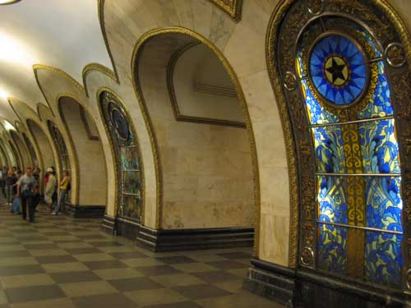Un típico atractivo de la ciudad es el Metro, cuyas estaciones son la viva representación de la era soviética, con estatuas y murales alusivos a la revolución bolchevique. Las estaciones están revestidas, en su inmensa mayoría, de mármol; los trenes circulan a gran velocidad pero el número de decibelios que percibe el oído humano es de gran consideración y acusada molestia.

A todos nos llamó la atención que, desde que salimos del aeropuerto de S. Petersburgo hasta el final del viaje, un equipo de televisión japonés nos acompañó tomando imágenes, al parecer para emitir en Japón un reportaje sobre el turismo en Rusia.

El balance final del viaje puede considerarse positivo y satisfactorio y así lo daban a entender los participantes, quienes mostraron una disciplina ejemplar, hasta el punto de que sorprendió gratamente incluso al personal que nos atendió durante el viaje. Tanto Katia como Ana, que nos sirvieron de guías, se comportaron de manera admirable. Si algún reparo hubiera que hacer a la organización sería en relación con los autobuses que nos trasladaron en los desplazamientos: son manifiestamente mejorables en todos los aspectos.

Se ofrecieron a bordo actividades complementarias de gimnasia, baile ruso, idioma ruso, religiosas, de historia, canciones rusas, etc. El último día Katia nos presentó un sainete sobre el rapto de la princesa zarina que nos regocijó a todos.

Tuvimos suerte con la meteorología; la temperatura varió entre los 23 y los 27 grados y solamente los días 9 y 10 cayeron unas escasas gotas de lluvia.

Si algo hubiera que cambiar para viajes de este tipo en el futuro sería el sistema de las propinas; lo aconsejable es que se abonen anticipadamente con el importe del viaje.

Con una hora de retraso sobre el tiempo previsto llegamos a Barajas el día 13 de julio los 34 pasajeros que habíamos iniciado el viaje, sin pérdidas de personas ni equipajes.